LGE Global Chatbot
운영 매뉴얼
개발 지침서 V 1.3

문서 개정 이력

버전 | 변 경 일 자 | 변 경 내 용 | 변 경 자
1.0 | 2021-06-07 | 초안 작성 | 정근진
1.1 | 2021-07-14 | U-CLOUD 내 로컬 서버 기동 관련 변경 사항 | 허용강
1.2 | 2023-03-09 | 1) gcloud 원격소스를 최초 불러올 때 발생하는 SSL 오류 해결법  2) 필요한 IAM 권한 정리  3) 로컬 기동 관련 내용 보완 (IntelliJ, 포트포워딩)  4) dataflow pom.xml 에러 해결법  5) dataflow 로컬 기동 권한 오류 해결법 | 이오석
1.3 | 2025-02-03 | 1) war 파일 사용 배포 항목 deprecate  2) Intellij 배포 방식 추가  3) 챗봇 구성도 수정 | 이현성

목차
제목(서식 > 단락 스타일)을 추가하면 목차에 나타납니다.

- 개요
  - 소개
LGE Global chatbot 은 Google Dialogflow 챗봇을 기반으로 법인별, 언어별 챗봇 서비스를 제공한다.
  - 용어
Terminology | Description
Proxy서버 | Dialogflow Agent와 클라이언트 APP(또는 서버) 간의 연동을 처리 하는 서버
중계서버(Relay Server) | WebUI 를 제외한 기타 클라이언트와 Proxy서버 간의 중계를 담당하는 서버  인도는 자체 중계 서버를 가지고 있고 그 외 법인은 GS네오텍이 관리하는 중계 서버를 통해 통신한다.
Fulfillment 서버 | Dialogflow Agent 의 동적인 응답을 제공

- Main Feature
  - 주요 기능
- Proxy 서버 : 챗봇 접속 사용자의 세션을 생성 및 관리하고 Google Dialogflow Agent 중계 API 를 제공하며, Web 화면에 챗봇 UI 를 제공
- Fulfillment 서버 : Google Dialogflow Agent 백엔드 Data를 제공
- Admin 서버 : LGE Global 챗봇의 데이터를 관리
- ETL Dataflow : 챗봇 로그를 수집하여 bigquery에 적재

  - 시스템 구성
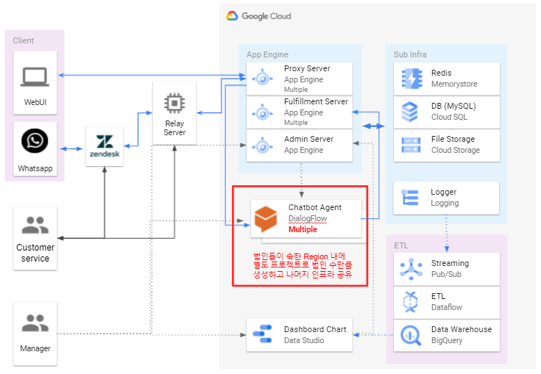
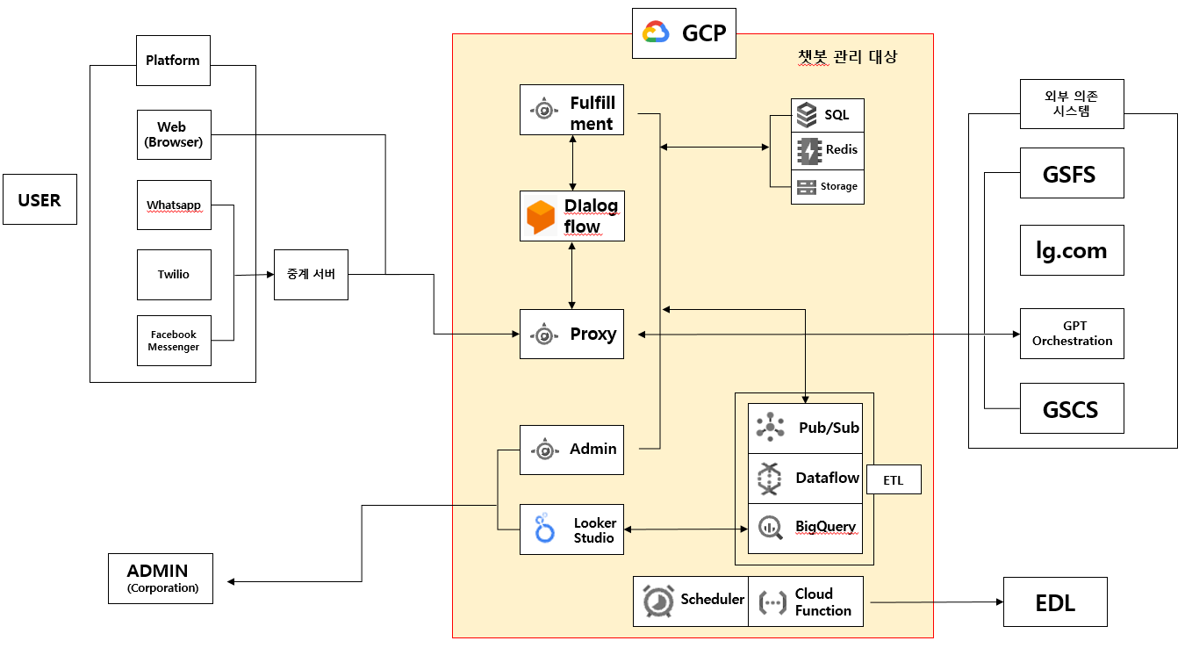
GCP 자원 목록
구분 | GCP 자원명 | 용도 | Type | vCore | RAM(GB) | Disk(GB) | 수량
개발 | App Engine | Proxy Server | java, gae flex | 1 | 1.6 | 10 | 1
 |  | Fulfillment Server | java, gae flex | 1 | 1.6 | 10 | 1
 |  | Admin Server | java, gae flex | 1 | 2 | 10 | 1
 | Dataflow | ETL (로그 수집) | n1-standard-1 | 1 | 3.75 |  | 1
 | Memorystore | Redis | Redis, Basic Tier |  |  | 1 | 1
 | Cloud SQL | DB | MySQL 5.7 | 1 | 3.75 | 100 | 1
 | Dialogflow | 챗봇 Agent | es, Standard Endition |  |  |  | 1(+)
 | Cloud Storage | 파일 저장소 (백업) | Nearline Storage
 | BigQuery | 데이터 웨어하우스 | -
 | Source Repository | 소스 저장소 | -
 | Cloud Pub/Sub | 로깅 관련 메시징 | -
 | Data Studio | 대시 보드 | -
 | Operations | GCP 전반 로깅 | -
운영 | App Engine | Proxy Server | java, gae flex | 2 | 4 | 10 | 2
 |  | Fulfillment Server | java, gae flex | 2 | 4 | 10 | 2
 |  | Admin Server | java, gae flex | 1 | 4 | 10 | 1
 | Dataflow | ETL (로그 수집) | n1-standard-1 | 1 | 3.75 |  | 2
 | Memorystore | Redis | Redis, Basic Tier |  |  | 5 | 1
 | Cloud SQL | DB | MySQL 5.7 | 2 | 7.5 | 100 | 1
 | Dialogflow | 챗봇 Agent | es, Enterprise Endition |  |  |  | 1(+)
 | Cloud Storage | 파일 저장소 (백업) | Standard Storage
 | BigQuery | 데이터 웨어하우스 | -
 | Cloud Pub/Sub | 로깅 관련 메시징 | -
 | Data Studio | 대시 보드 | -
 | Operations | GCP 전반 로깅 | -
 | Cloud Function | EAP로의 챗봇 로그 데이터 전송

  - 네트워크 현황
구분 | 서비스 | Region | Public IP | Private IP | domain | route
개발 | Proxy Server | us-central |  |  | lge-global-chatbot-dev.uc.r.appspot.com
 | Fulfillment Server | us-central |  |  |  | */fulfillment/*
 | Admin Server | us-central |  |  |  | */admin/*
 | Cloud SQL | us-central | 34.121.141.49 | 10.61.128.3
 | Memorystore | us-central |  | 10.61.129.3
운영 | Proxy Server | us-central |  |  | lg-chatbot.com
 | Fulfillment Server | us-central |  |  |  | */fulfillment/*
 | Admin Server | us-central |  |  |  | */admin/*
 | Cloud SQL | us-central | 34.66.246.96 | 10.101.144.2
 | Memorystore | us-central |  | 10.254.211.147

- 로컬 개발 환경 셋팅
LGE Global 챗봇의 서비스들은 JAVA maven 프로젝트를 기반으로 제작되어 서비스 수정을 위해서는 로컬에 적절한 개발 환경이 셋팅 되어야 한다.
  - 필수 프로그램 설치
1) Maven : 최신버전
https://maven.apache.org/download.cgi
2) Git : 최신버전
https://git-scm.com/downloads
3) Java : Openjdk 17
4) Mysql Client & DBMS Tool(Dbeaver)
5) JAVA IDE ( 이클립스 / 인텔리제이 최신버전 )
이클립스의 경우 추가로 lombok.jar 설치
이클립스는 google cloud 플러그인 설치 시 문제 발생했음
https://www.oracle.com/tools/downloads/oepe-v12219-downloads.html
참고해서 해결함
6) Google Cloud SDK 설치
!! 설치 전 프로젝트 담당자에게 계정 추가를 요청해야 합니다
설치프로그램 : https://cloud.google.com/sdk/docs/quickstart-windows?hl=ko
실행파일을 다운로드 받아 설치하여 실행한 후
커맨드라인에 gcloud init 입력
GCP 에 접속할 계정으로 로그인 진행 및 프로젝트 선택까지 완료
7) WAS : apache-tomcat-9 이상
/* 1.2 버전 추가 */
8) GCP IAM 권한 설정:
- 기본적으로 Owner 및 Compute OS Login Role이 필요하며,
- TPCG 조직(Organization) 이외의 조직이거나, 조직 미가입자의 경우 osLoginExternalUser Role이 필요하다.
- 해당 Role은 TPCG 조직가입자만 부여 가능하다.
  - 소스 clone
1) Google cloud shell 실행
gcloud init
계정 및 프로젝트(lge-global-chatbot-dev) 선택 (지역은 us-central1-a)
2) Work 폴더로 경로 이동
cd C:\work\LGE Global Chatbot\src
3) 소스 clone (소스 리파지토리는 개발 프로젝트(lge-global-chatbot-dev)에 위치함)
gcloud source repos clone chatbot-admin --project=lge-global-chatbot-dev
gcloud source repos clone chatbot-proxy --project=lge-global-chatbot-dev
gcloud source repos clone chatbot-dataflow --project=lge-global-chatbot-dev
gcloud source repos clone chatbot-fulfillment --project=lge-global-chatbot-dev
/* 1.2 버전 추가 */
참고: SSL certificate problem: self signed certificate in certificate chain 다음과 같은 오류가 발생할 시, 다음 명령어를 통해 SSL 인증을 해제한다.
git config --global http.sslVerify false

4) 소스 clone이후 소스의 커밋, 머지 등은 git 명령어로 수행합니다.
** IDE에서 Git Pull 오류가 발생할 경우 다음과 같이 수행한다
1. https://source.developers.google.com/new-password 이동
2. 출력되는 명령어 cmd에서 수행
  - 소스 import 및 설정
1) 이클립스 IDE 실행
cd C:\work\LGE Global Chatbot\src
2) 소스 import : Project Explorer right click
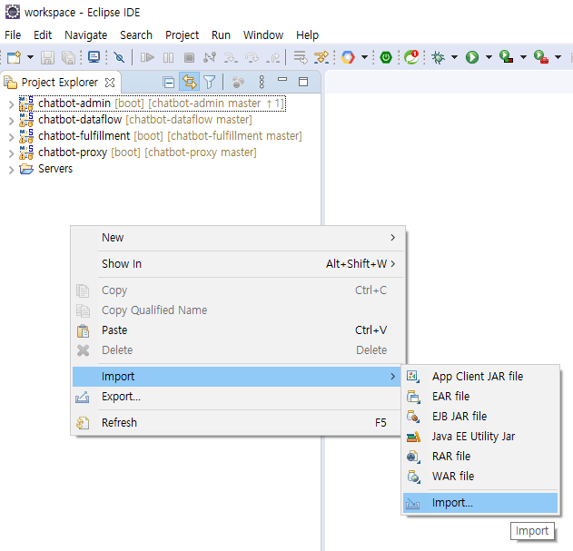
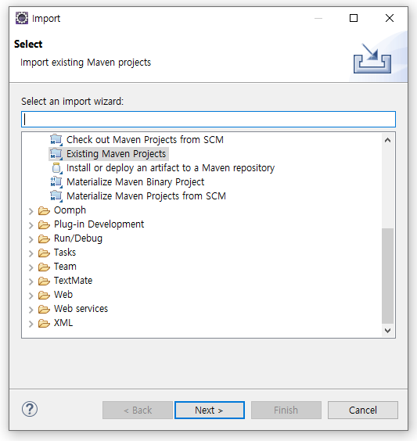
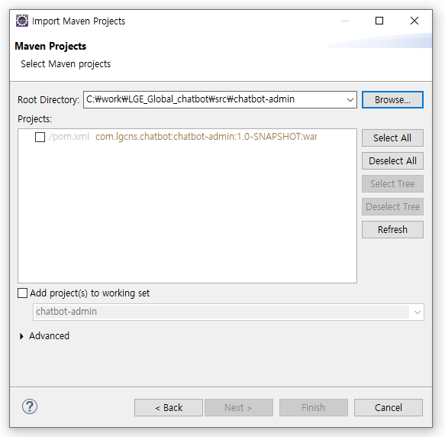
3) 로컬 서버 추가 (proxy, fulfillment, admin 서버만 해당)
미리 설치한 tomcat 서버를 이클립스에 추가
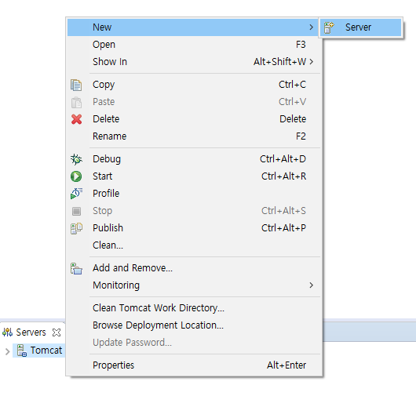

** mvn repository에서 PKIX 관련 오류가 뜨면서 라이브러리를 다운로드 받을 수 없는 오류(클라우드)
https://packages.confluent.io/maven/
1. https://packages.confluent.io/maven/ 에서 인증서 다운로드
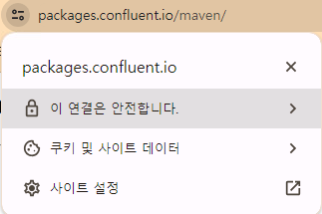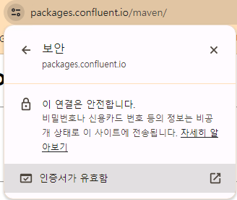
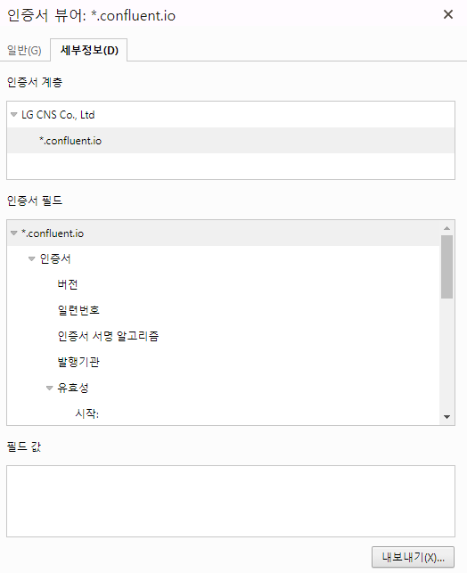 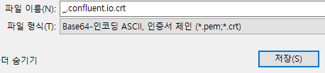 (이름은 아무거나)

2. 설치된 jdk의 cacerts 위치 찾기
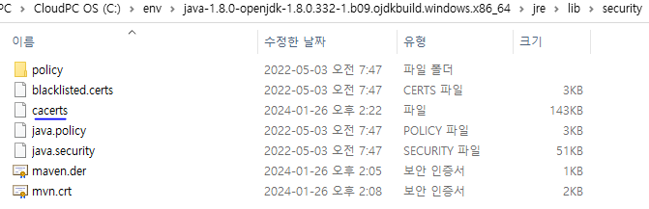
3. 인증서 저장하기
keytool -import -alias example -keystore "cacerts 경로" -file “인증서 경로”

** gcloud 삭제 및 재설치 문제
C:\Users\사번\AppData\Roaming에서 gcloud도 삭제해줘야 한다!
(먼저 unistaller.exe 실행) 이후 pc 재부팅

** Ucloud에서 google cloud sdk 설치 문제 (중간에 멈춤)
1. python3 설치
2. google cloud sdk 수동 설치 (공식문서 - SDK 설치 - 설치 프로그램 사용 - Windows (Zip)
https://cloud.google.com/sdk/docs/downloads-interactive?hl=ko#windows

** gcloud init에서 sertification 오류 해결
cmd 창에 "gcloud config set auth/disable_ssl_validation True" 입력

** OsLogin 권한 부여
gcp 클라우드의 같은 조직에 속하게 만들거나 조직의 리더가 roles/compute.osLoginExternalUser를 부여해 줘야 한다.
https://stackoverflow.com/questions/66480843/vm-instance-with-os-login-not-working-or-unable-to-ssh-into-compute-vm
https://cloud.google.com/compute/docs/oslogin/set-up-oslogin?hl=ko#external_user

** SSH를 위한 Key 등록
특정 Compute Engine에 접속하기 위해서는 SSH 공개키가 Compute Engine에 등록되어 있어야 함
1. ssh-keygen -t rsa -f ~/.ssh/키이름(절대경로 / 상대경로로 작성) -C "IAM에 등록된 구글 이메일" -b 2048 로 공개키 및 비밀키 생성 (공개키는 .pub 확장자)
2. 사용자 폴더/.ssh/google_compute_engine.pub에 생성된 공개키 넣기
3. Compute Engine->VM인스턴스에서 SSH키에 공개키 넣기
4. Compute Engine->메타데이터에 SSH 공개키 넣기

  - 로컬 서버 기동 및 테스트 ( proxy, fulfillment, admin 서버 )
1) 로컬 프로파일 설정
Open launch configuration > Arguments > spring.profiles.active=local 추가
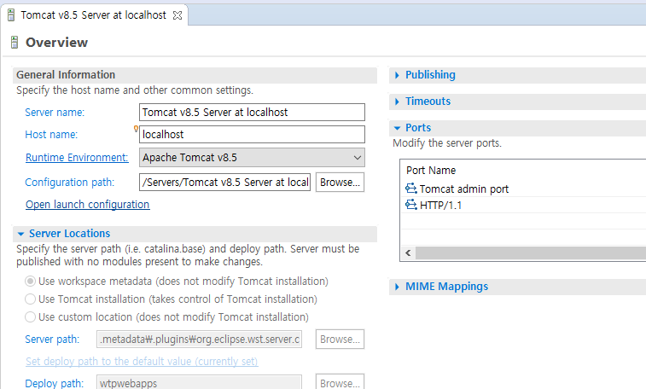
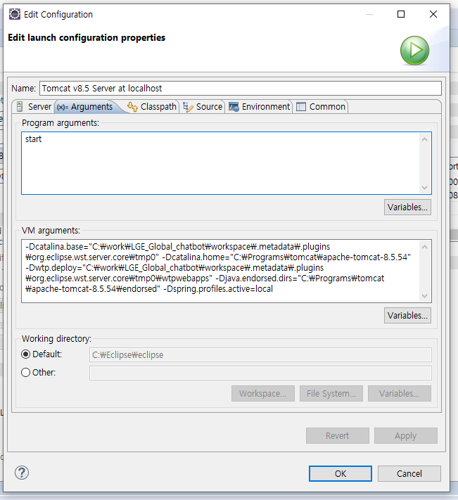
2) Web Module 설정에서 path 수정 (chatbot-proxy, chatbot-admin ….)
/* IntelliJ 버전 추가, 1.2 버전 추가 */
Tomcat > Edit Configuration > VM Option > -Dfile.encoding=UTF-8 -Dspring.profiles.active=local 추가
- 추가하지 않을 경우, SpringBoot의 ConfigurationProperties 에서 프로퍼티 정보를 읽어오지 못해 bean에러가 발생한다.
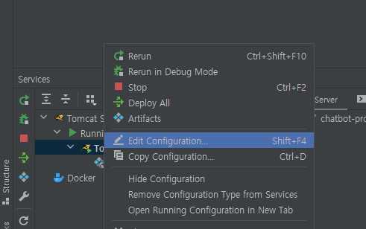
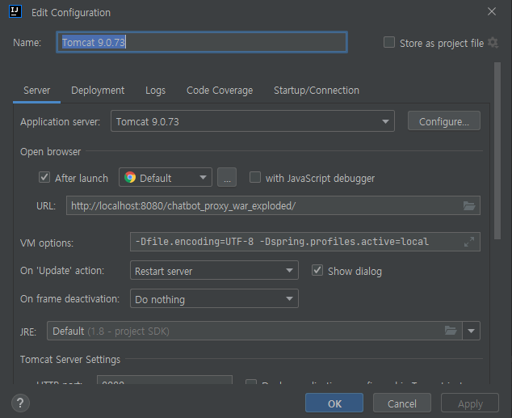
2) 포트포워딩 수행
로컬에서 기동할 서비스 (proxy, fulfillment 등) 과 원격 GCP에 존재하는 Redis 의 통신을 위해 포트포워딩이 필요하다. 포트포워딩은 SSH를 통해 할 수 있으며, 아래 명령어를 수행한다.
gcloud compute ssh redis-forwarder -- -N -L 6379:10.61.129.3:6379 -L 3306:10.61.128.3:3306 -L 3128:10.128.15.218:3128
Putty 내장 프로그램이 수행된 상태에서 로컬 서버를 기동한다.
3) 로컬 서버 기동
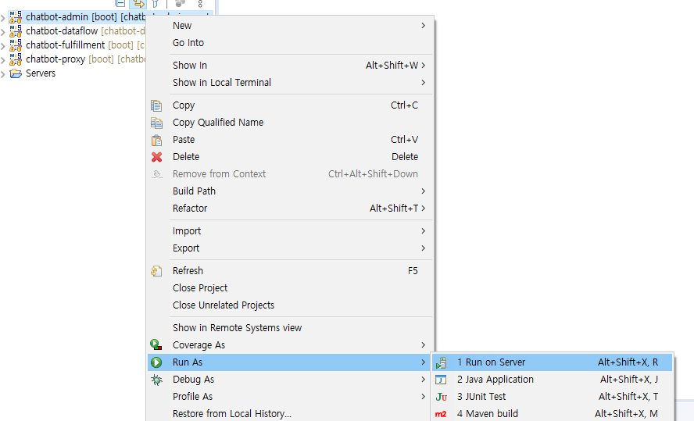

4) 서비스 확인
  - Autovalue 셋팅 ( Dataflow )
1) chatbot-dataflow 프로젝트 선택
2) Properties > java Compiler > Anntation Processing > Enable annotation processing
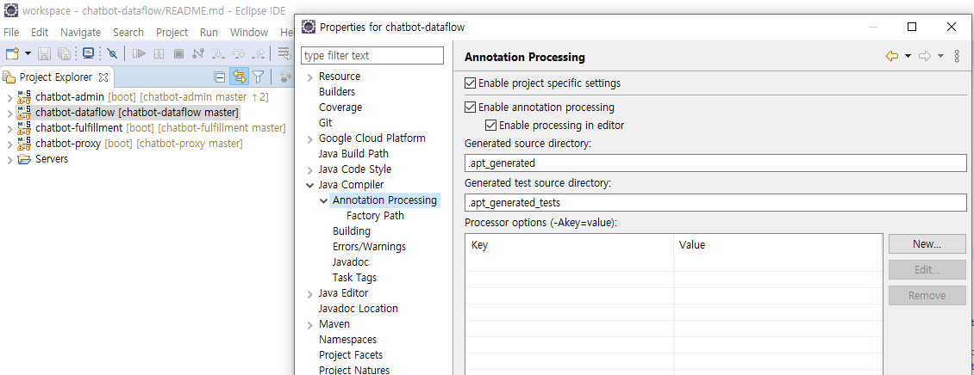
3) Properties > java Compiler > Anntation Processing > Enable anntation processinig > Factiory Path > Add Extanal jars
M2_REPO/com/google/auto/value/auto-value-annotations/1.6/auto-value-annotations-1.6.jarM2_REPO/com/google/auto/value/auto-value/1.6.2/auto-value-1.6.2.jar
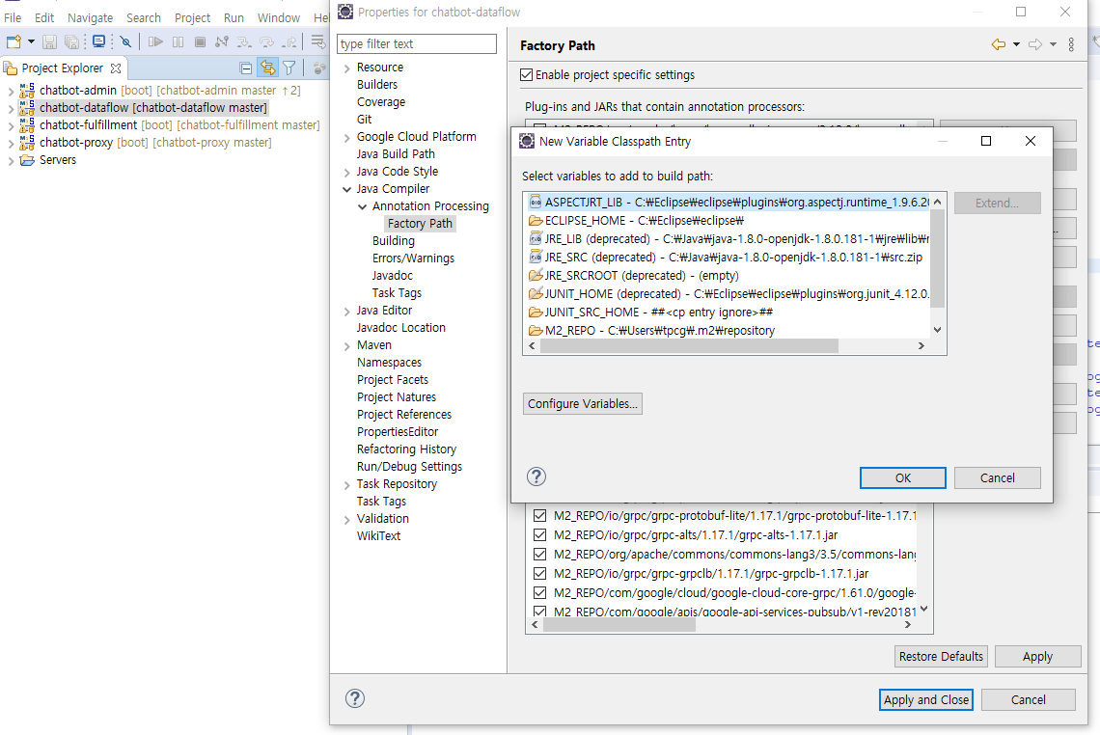
/* IntelliJ 케이스 */
Settings > Compiler > Annotation Processors 에
- Enable annotation processing 체크와,
- Processor path에 auto-value.jar 와 auto-value-annotation.jar 를 추가해준다.
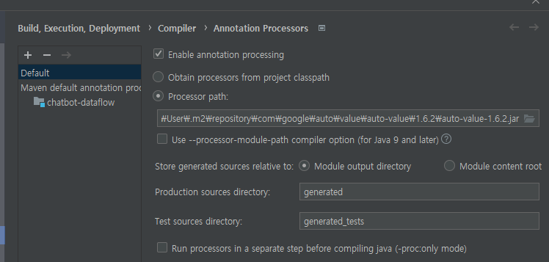

** 클라우드 환경에서 dataflow 서버의 maven 설치하기
1. https://packages.confluent.io/maven/ - url로 들어가서 인증서 다운받기
2. 환경변수로 지정한 JDK로 이동해서 \jre\lib\security 폴더로 인증서 옮기기
3. cmd 창에 "keytool -import -alias 인증서 이름 -keystore "cacerts 절대경로 (JDK 경로\jre\lib\security에 위치)" -file 인증서이름.확장자" 입력하기
(""뺴고 입력)
참고 : https://stackoverflow.com/questions/21076179/pkix-path-building-failed-and-unable-to-find-valid-certification-path-to-requ?page=1&tab=scoredesc#tab-top
  - Dataflow 사전 준비 ( Dataflow )
1) 브라우저를 통해 GCP console > Logging 이동
2) Create Sink
SInk Name : LGE_global_chatbot_log_sink
Filter : resource.type="global" labels.type=("proxy_request" OR "fulfillment_request")
Sink Service : pub/sub
Sink Destination (pub/sub Topic Name) : LGE_global_chatbot_log_topic
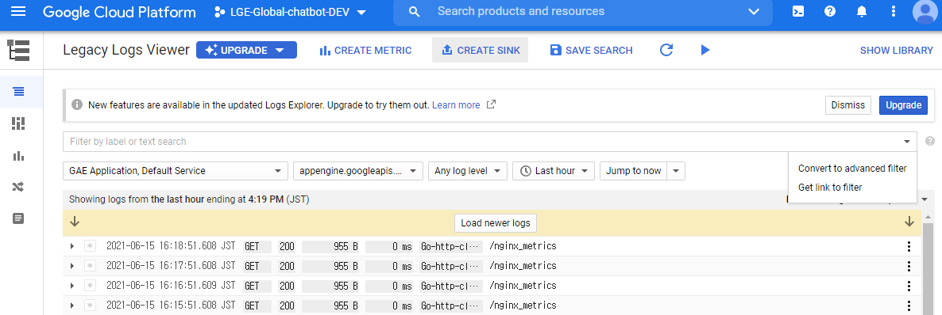
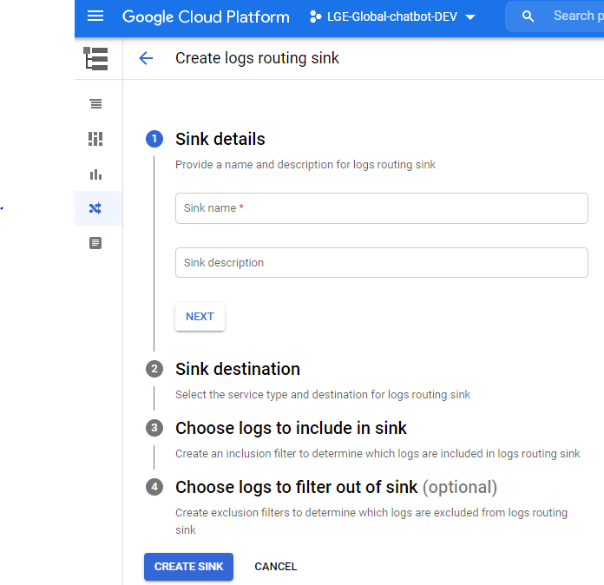

3) 등록 정보 확인
GCP console > Logging > Log Router
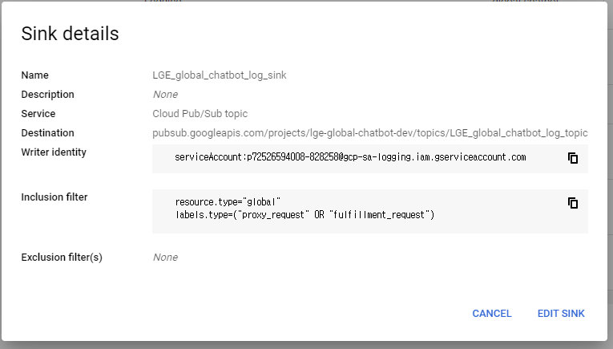

  - 로컬 테스트 ( Dataflow )
1) Google cloud shell 실행
2) chatbot-dataflow 소스 홈으로 이동
3) 개발 로그 수집 테스트 (chatbot-dataflow 소스 홈 / README.md 참조)
% 주의 : chatbot-dataflow 가 개발 GCP 프로젝트에 이미 기동해 있는 경우 로컬에서 수집한 로그와 개발 프로젝트에서 수집한 로그가 동시에 bigquery에 쌓이게 됨
mvn compile exec:java -Dexec.mainClass=com.lgcns.chatbot.dataflow.templates.LogToBigQuery -Dexec.args="--project=lge-global-chatbot-dev --inputTopic=projects/lge-global-chatbot-dev/topics/LGE_global_chatbot_log_topic --javascriptTextTransformGcsPath=gs://lge-global-chatbot/dataflow/templates/transform.js --javascriptTextTransformFunctionName=transform --bigQueryDataset=chat_log_data"
4) 정상적으로 기동에 성공하면 개발 서버 챗봇을 실행하여 로그 열람
5) 만일 로컬 기동시에 permission 문제가 발생한다면 환경 변수에 아래 항목을 추가하고 cmd 창을 다시 열어 테스트 진행
GOOGLE_APPLICATION_CREDENTIALS
{로컬 의 소스 경로 포함 기입} / lge-global-chatbot-dev-ee6656699b00.json
chatbot-proxy\src\main\resources\dev\lge-global-chatbot-dev-ee6656699b00.json

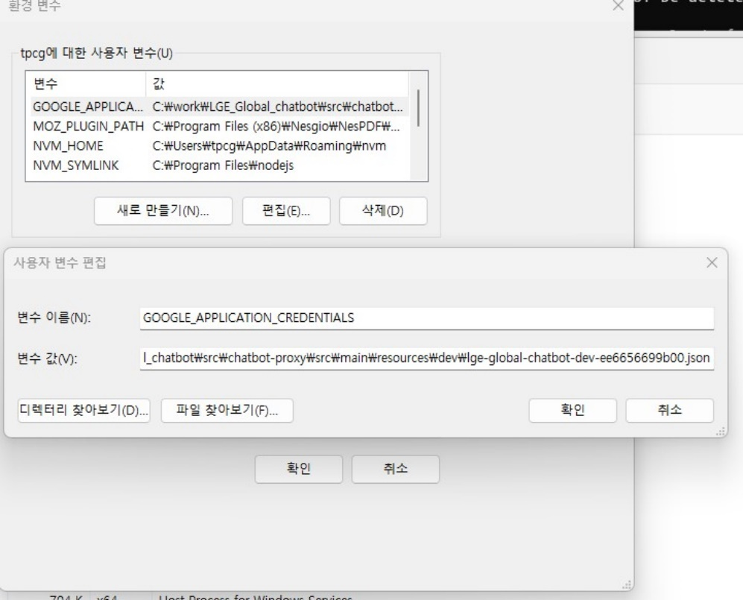

- 서비스 배포 (proxy, fulfillment, admin 서버)
LGE Gloabal 챗봇의 서비스는 Google Appengine 으로 배포되며 본 가이드는 이클립스 플러그인을 이용한 배포를 설명한다.
  - 이클립스 플러그인 설치 (proxy, fulfillment, admin 서버)
1) 이클립스 market place 접속
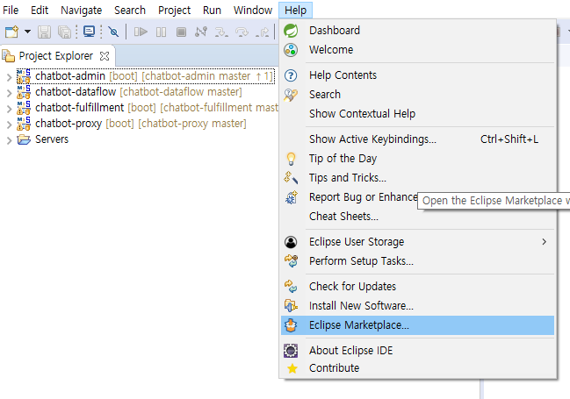
2) 검색창에 google 입력
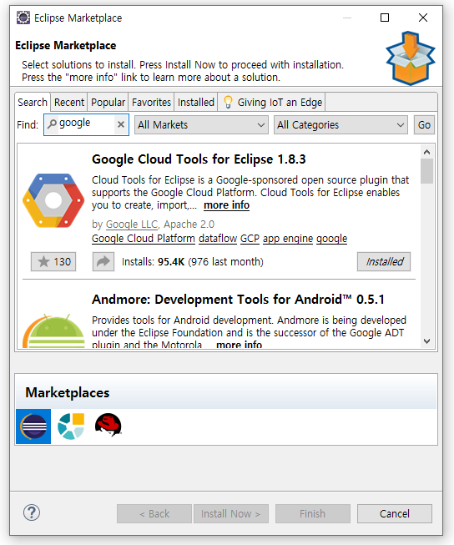
3) Google Cloud Tools for Eclipse 플러그인 설치
  - war 빌드 (proxy, fulfillment, admin 서버)
** App engine이 더 이상 war를 지원하지 않기 때문에 사용 X
1) Maven 빌드
배포하려는 대상 서비스의 소스 홈 으로 이동
cd C:\work\LGE_Global_chatbot\src\chatbot-proxy (proxy 서버 배포인 경우)
mvn clean package
2) war 파일 확인
proxy : {소스 홈}/target/chatbot-proxy-1.0-SNAPSHOT.war
fulfillment : {소스 홈}/chatbot-fulfillment-1.0-SNAPSHOT.war
admin: {소스 홈}/chatbot-admin-1.0-SNAPSHOT.war
  - war 배포 (proxy, fulfillment, admin 서버)
1) google cloud eclipse 플러그인 클릭
Deploy WAR/JAR File to App Engine Flexible
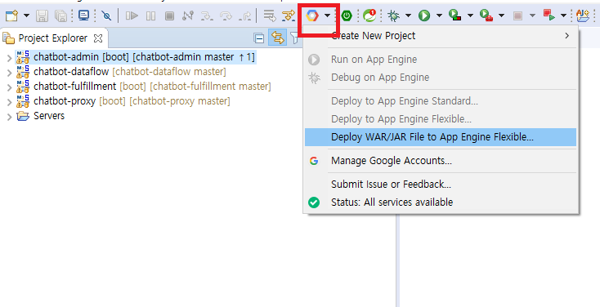

2) 대상 프로젝트 선택 (최초 실행시 google login 진행됨)
개발 : lge-global-chatbot-dev
운영 : lge-global-chatbot-prd
2) WAR 선택
3) app-yaml 선택
개발 : {소스 홈}/main/appengine/dev/app.yaml
운영 : {소스 홈}/main/appengine/prod/app.yaml
4) Deploy
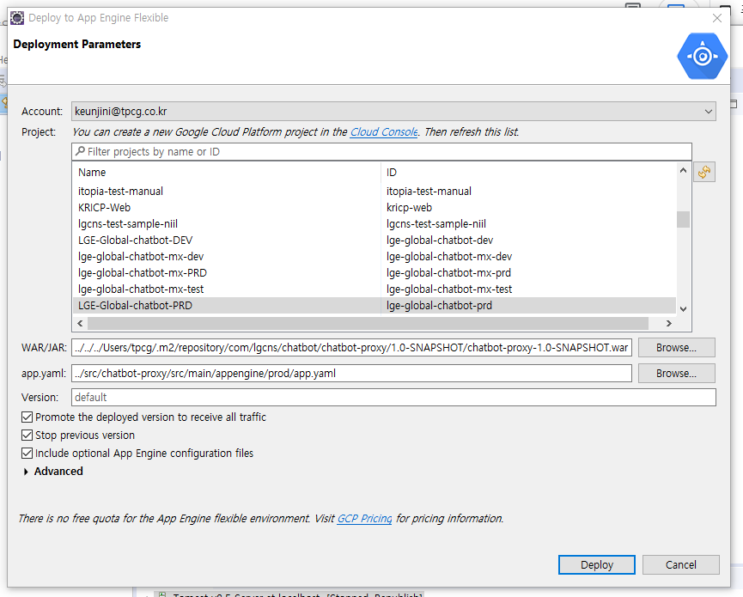
3) 배포 확인 (대략 10 여분 소요) gcp concole > App Engine > Services
개발 : https://console.cloud.google.com/appengine/services?folder=&organizationId=&project=lge-global-chatbot-dev
운영 :
https://console.cloud.google.com/appengine/services?folder=&organizationId=&project=lge-global-chatbot-prd

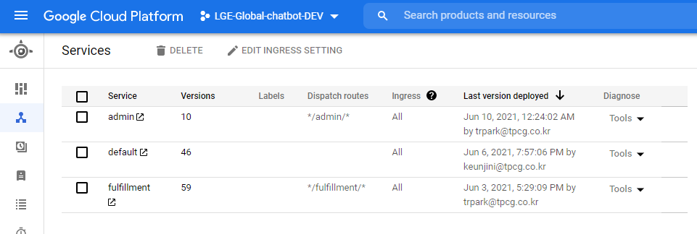

2) IntelliJ version

1. Settings -> Plugin에서 Google Cloud Code 설치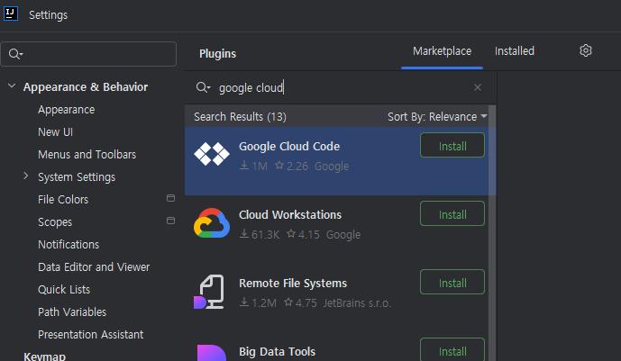
2. Project structure -> module에서 +버튼을 눌러 google app engine flexible 추가 (각 모듈마다 모두 추가해주어야 한다.)
배포하려는 프로젝트 소스코드의 appengine 디렉토리에서 운영 / 개발 / stg(proxy용) / devcns(곽민서 책임)
중 특정 배포 용도의 app.yaml 파일 설정
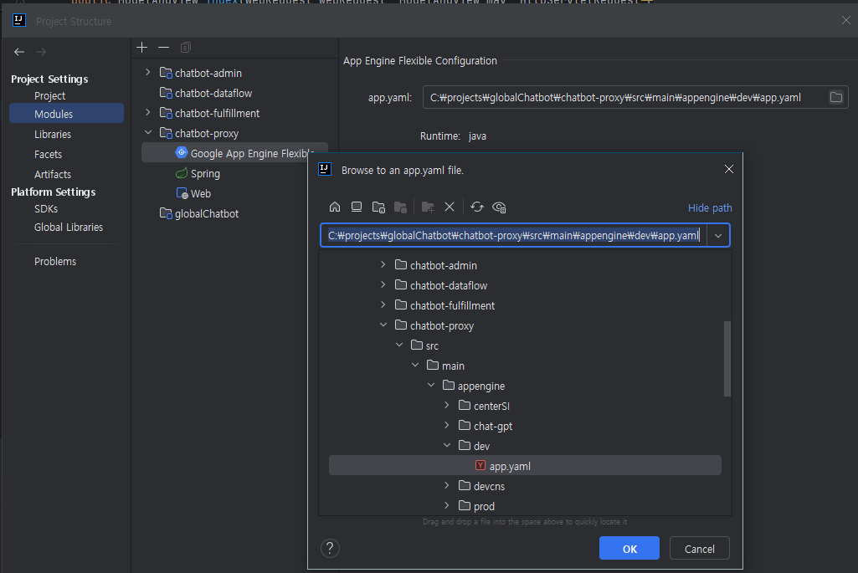

3. Run/Debug Configuration 설정창에 들어가 각 서버마다 google app engine deployment 추가해주기
- server : 이전에 모듈로 설정한 google app engine 넣기
- deployment : 배포하려는 모듈의 war 파일 넣기
- project : 어떤 gcp 프로젝트에 배포할 것인지 결정
- region : gcp의 리전 설정, 우리는 us-central로 설정
- version : app engine에 표시될 traffic 버전 이름
version 아래의 2개의 체크박스를 활성화하면 이전에 배포한
traffic은 모두 꺼지고 새로운 배포한 버전만 서버에 활성화
- app.yml : 배포하려는 프로젝트의 배포 용도에 해당하는 yml 설정
- before launch : 배포하기 전 실행할 명령어
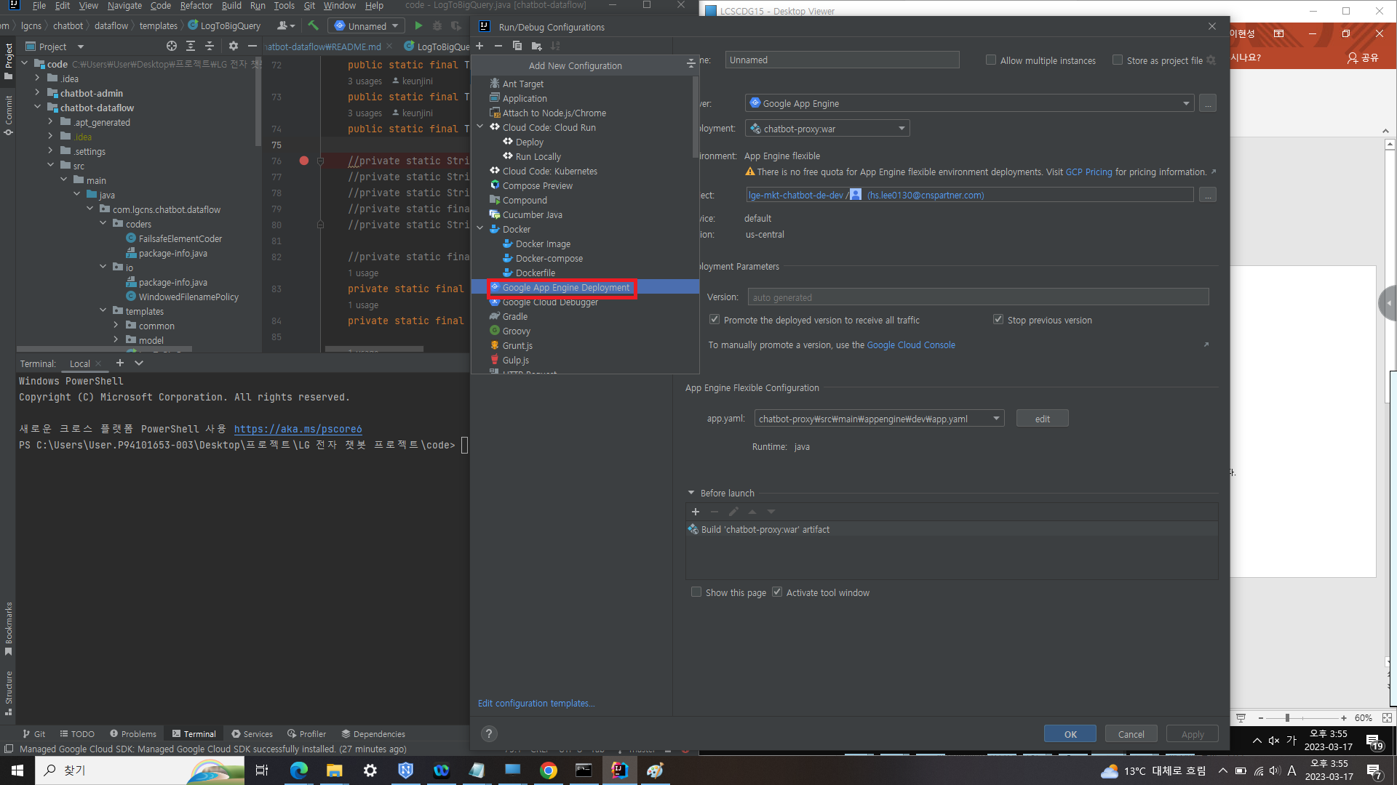
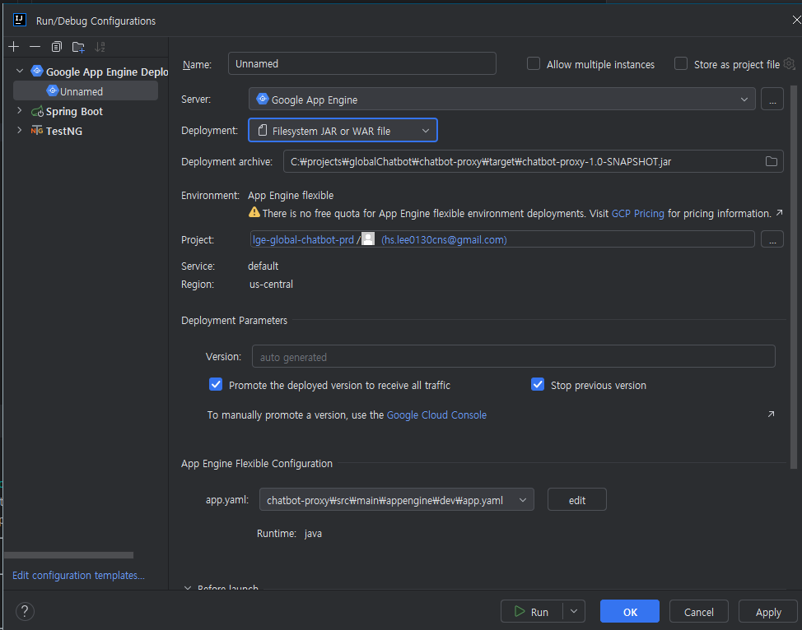
** Jar로 빌드 후 배포하기

6. Run configuration을 google app engine으로 바꿔주고 실행버튼 눌러주기
*** intellij의 google app engine deployment는 로컬의 소스를 기반으로 배포를 진행한다.***

- Dataflow 배포 (Dataflow)
LGE Gloabal 챗봇의 응답 로그는 google dataflow 를 통해 bigquery 로 수집된다. chatbot-dataflow 소스 홈 / README.md 참조
Maven 3.0, openjdk1.8 인지 반드시 확인한다. (mac에서 homebrew를 사용하는 경우 homebrew의 Jdk버전도 확인한다.)
  - 메타 파일 업로드 (Dataflow)
1) Google cloud shell 실행
2) chatbot-dataflow 소스 홈으로 이동
3) 파일 업로드
개발
gsutil cp src/test/resources/JavascriptTextTransformerTest/transform.js gs://lge-global-chatbot/dataflow/templates/transform.js
gsutil cp src/main/resources/meta-data/LogToBigQuery_metadata gs://lge-global-chatbot/dataflow/templates/LogToBigQuery_metadata

운영
gsutil cp src/test/resources/JavascriptTextTransformerTest/transform.js gs://lge-global-chatbot/dataflow/templates/transform.js
gsutil cp src/main/resources/meta-data/LogToBigQuery_metadata gs://lge-global-chatbot/dataflow/templates/LogToBigQuery_metadata
  - Dataflow 템플릿 배포 (Dataflow)
1) Google cloud shell 실행
2) chatbot-dataflow 소스 홈으로 이동
3) 템플릿 배포
개발
mvn compile exec:java -Dexec.mainClass=com.lgcns.chatbot.dataflow.templates.LogToBigQuery -Dexec.args="--runner=DataflowRunner --stagingLocation=gs://lge-global-chatbot/dataflow/staging --templateLocation=gs://lge-global-chatbot/dataflow/templates/LogToBigQuery --project=lge-global-chatbot-dev --inputTopic=projects/lge-global-chatbot-dev/topics/LGE_global_chatbot_log_topic --javascriptTextTransformGcsPath=gs://lge-global-chatbot/dataflow/templates/transform.js --javascriptTextTransformFunctionName=transform --bigQueryDataset=chat_log_data"

운영
mvn compile exec:java -Dexec.mainClass=com.lgcns.chatbot.dataflow.templates.LogToBigQuery -Dexec.args="--runner=DataflowRunner --stagingLocation=gs://lge-global-chatbot-prod/dataflow/staging --templateLocation=gs://lge-global-chatbot-prod/dataflow/templates/LogToBigQuery --project=lge-global-chatbot-prd --inputTopic=projects/lge-global-chatbot-prd/topics/LGE_global_chatbot_log_topic --javascriptTextTransformGcsPath=gs://lge-global-chatbot-prod/dataflow/templates/transform.js --javascriptTextTransformFunctionName=transform --bigQueryDataset=chat_log_data"
  - Dataflow 실행 (Dataflow)
1) 브라우저를 통해 GCP console > Dataflow > jobs 이동
개발
https://console.cloud.google.com/dataflow/jobs?project=lge-global-chatbot-dev
운영
https://console.cloud.google.com/dataflow/jobs?project=lge-global-chatbot-prd
2) 이전에 동일 Dataflow job 이 실행중이라면 해당 job 중지
3) Create Job From Template
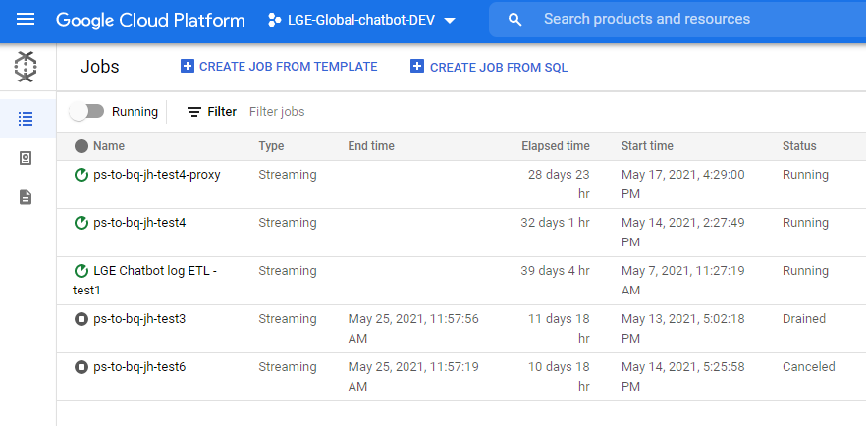
4) 브라우저를 통해 GCP console > Dataflow > jobs 이동
개발
https://console.cloud.google.com/dataflow/jobs?project=lge-global-chatbot-dev
운영
https://console.cloud.google.com/dataflow/jobs?project=lge-global-chatbot-prd
5) 이전에 동일 Dataflow job 이 실행중이라면 해당 job 중지
6) Create Job From Template
Job name : LGE Chatbot log ETL
Dataflow Template : Custom tamplate
Project Id : lge-global-chatbot-prd(운영) , lge-global-chatbot-dev(개발)
Template path : gs://lge-global-chatbot-prod/dataflow/templates/LogToBigQuery(운영)
gs://lge-global-chatbot/dataflow/templates/LogToBigQuery(개발)
Input topic : LGE_global_chatbot_log_topic
UDF path : gs://lge-global-chatbot-prod/dataflow/templates/transform.js(운영)
gs://lge-global-chatbot/dataflow/templates/transform.js (개발)
UDF name : transform
Temp Location: lge-global-chatbot-prod/dataflow/temp (운영)
lge-global-chatbot/dataflow/temp (개발)
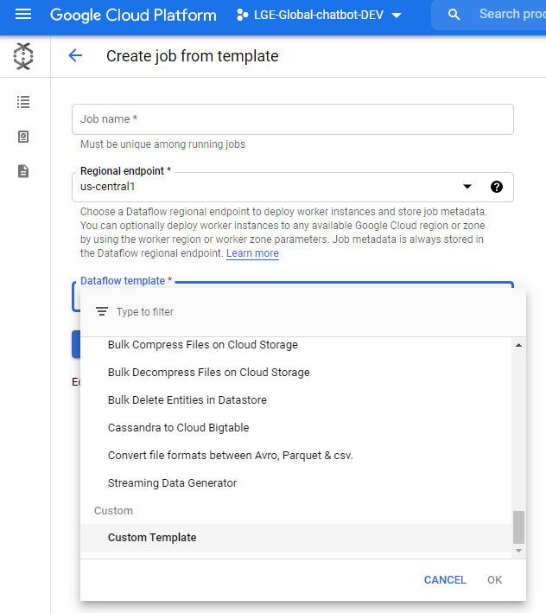
Dataflow 템플릿 배포시 업로드 경로 참조
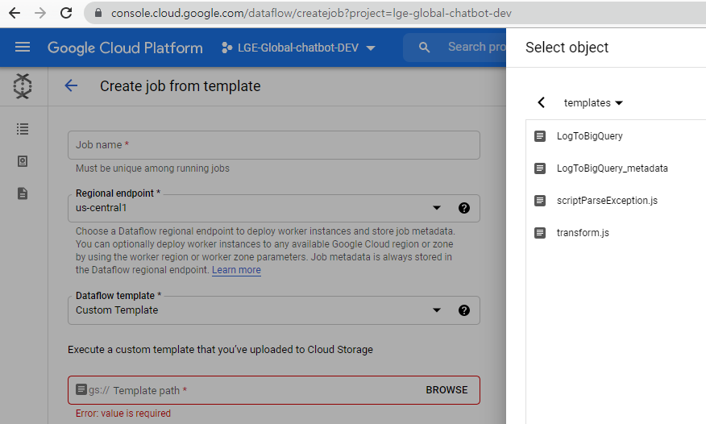
7) Run Job
모든 항목을 입력한 후 run job 을 클릭하고 기동 로그 확인
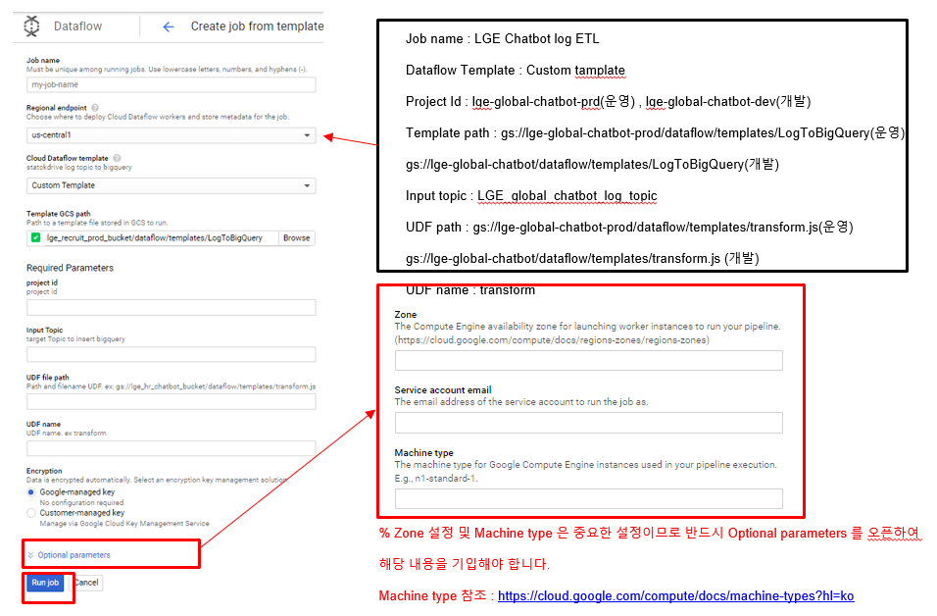

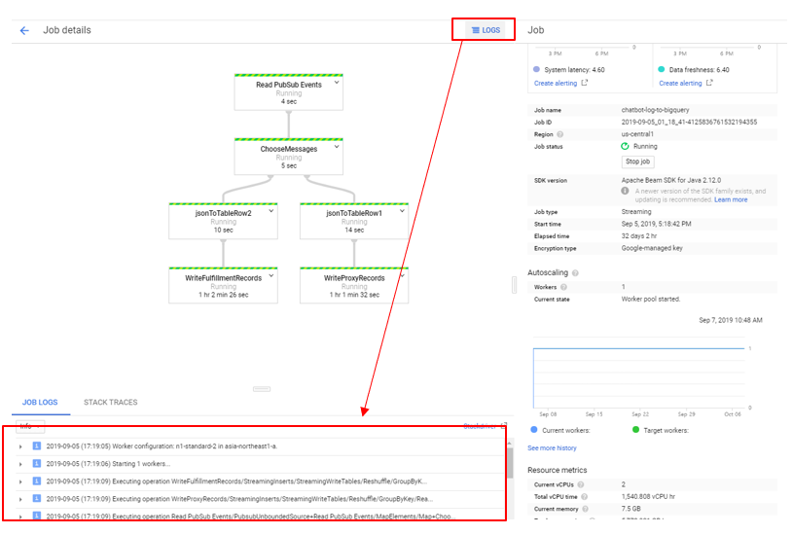

- 챗봇 추가
LGE Gloabal 챗봇에 신규 법인이나 언어의 챗봇이 추가되는 경우 Agent 용 GCP 프로젝트를 생성하고 해당 정보를 DB 에 등록하여야 한다.
  - 신규 챗봇 추가 시 사전 준비
1) 영문으로 된 챗봇 시나리오 템플릿 문서와 챗봇 관련 데이터 템플릿 문서 번역
기본 채팅 시나리오
Web UI 메뉴 항목
공통 메시지
해당 법인 서비스 센터 정보
인텐트 항목
엔터티 항목
백업 이미지 파일
2) 기본 Dialogflow 챗봇 백업 zip
3) 신규 챗봇의 법인 코드와 사용할 locale(en_US, es_MX …) 코드
  - 개발 단계의 챗봇 추가
1) 신규 챗봇용 GCP 프로젝트 생성 (개발용)
2) Dialogflow API 활성화
3) Service Account 생성 (Role : Dialogflow API Admin)

4) Service Account 키 생성 및 다운로드 (JSON)
5) Dialogflow Console 에서 기본 챗봇 업로드
준비물 : 기본 Dialogflow 챗봇 백업 zip
Settings > Export and Import > RESTORE FROM ZIP

6) Dialogflow Console 에서 intents (Training phrases 만) 및 Entity value를 해당 언어로 수정

7) DB에 법인 정보 및 로케일 매핑 정보 추가 (개발 DB)
corporation_info
INSERT INTO chatbot_db.corporation_info
(corp_cd, corp_name, corp_name_en, use_yn, created_by, creation_date, last_updated_by, last_update_date)
VALUES('법인 코드', '법인 명', '영문 법인 명', 'Y', 1, CURRENT_TIMESTAMP, 1, CURRENT_TIMESTAMP);
corporation_locale_mapp
INSERT INTO chatbot_db.corporation_locale_mapp
(corp_cd, locale)
VALUES('법인 코드', 'locale 코드');

8) Service Account 키 파일 업로드 (개발 스토리지)
경로 : gs://lge-global-chatbot/lgems/dialogflow_agent/credentials

9) 챗봇 Agent 정보 추가(개발 DB)
chatbot_agent_info
INSERT INTO chatbot_db.chatbot_agent_info
(corp_cd, locale, display_name, agent_project_id, agent_lang, agent_credentials, created_by, creation_date, last_updated_by, last_update_date)
VALUES('법인코드', ‘locale 코드’, '표시명', '챗봇 GCP 프로젝트 ID', ‘Dialogflow 언어’, 'Service Account 키 파일 경로', 1, CURRENT_TIMESTAMP, 1, CURRENT_TIMESTAMP);

9) 어드민 계정 생성 (개발 DB)
admin_info
INSERT INTO chatbot_db.admin_info
(corp_cd, admin_id, email, secret_key, auth_level, department, first_nm, last_nm, `position`, work_start_date, work_end_date, status, otp_no, last_secret_change_date, last_login_date, created_by, creation_date, last_updated_by, last_update_date, login_fail_count)
VALUES('', '', '', '', '', '', '', '', '', CURRENT_TIMESTAMP, '', '', '', '', '', 0, CURRENT_TIMESTAMP, 0, CURRENT_TIMESTAMP, 0);

10) Admin 사이트 접속 (개발)
https://admin-dot-lge-global-chatbot-dev.uc.r.appspot.com/admin/login

11) 기본 데이터 템플릿 다운로드
Organization > Initial Data Registration
12) 기본 데이터 수정 및 업로드
13) 챗봇 테스트 진행 및 세부 내용 수정

  - 운영 단계의 챗봇 추가
1) 신규 챗봇용 GCP 프로젝트 생성 (운영용)
2) Dialogflow API 활성화
3) Service Account 생성 (Role : Dialogflow API Admin)

4) Service Account 키 생성 및 다운로드 (JSON)
5) Dialogflow Console 에서 기본 챗봇 업로드
준비물 : 개발용 Dialogflow 챗봇의 백업 zip
Settings > Export and Import > RESTORE FROM ZIP

6) Dialogflow Console 에서 intents (Training phrases 만) 및 Entity value를 해당 언어로 수정

7) DB에 법인 정보 및 로케일 매핑 정보 추가 (운영 DB)
corporation_info
INSERT INTO chatbot_db.corporation_info
(corp_cd, corp_name, corp_name_en, use_yn, created_by, creation_date, last_updated_by, last_update_date)
VALUES('법인 코드', '법인 명', '영문 법인 명', 'Y', 1, CURRENT_TIMESTAMP, 1, CURRENT_TIMESTAMP);
corporation_locale_mapp
INSERT INTO chatbot_db.corporation_locale_mapp
(corp_cd, locale)
VALUES('법인 코드', 'locale 코드');

8) Service Account 키 파일 업로드 (운영 스토리지)
경로 : gs://lge-global-chatbot/lgems/dialogflow_agent/credentials

9) 챗봇 Agent 정보 추가(운영 DB)
chatbot_agent_info
INSERT INTO chatbot_db.chatbot_agent_info
(corp_cd, locale, display_name, agent_project_id, agent_lang, agent_credentials, created_by, creation_date, last_updated_by, last_update_date)
VALUES('법인코드', ‘locale 코드’, '표시명', '챗봇 GCP 프로젝트 ID', ‘Dialogflow 언어’, 'Service Account 키 파일 경로', 1, CURRENT_TIMESTAMP, 1, CURRENT_TIMESTAMP);

9) 어드민 계정 생성 (운영 DB)
admin_info
INSERT INTO chatbot_db.admin_info
(corp_cd, admin_id, email, secret_key, auth_level, department, first_nm, last_nm, `position`, work_start_date, work_end_date, status, otp_no, last_secret_change_date, last_login_date, created_by, creation_date, last_updated_by, last_update_date, login_fail_count)
VALUES('', '', '', '', '', '', '', '', '', CURRENT_TIMESTAMP, '', '', '', '', '', 0, CURRENT_TIMESTAMP, 0, CURRENT_TIMESTAMP, 0);

10) Admin 사이트 접속 (운영)
https://lg-chatbot.com/admin/login

11) 개발 데이터 파일 업로드
12) 챗봇 테스트 진행 및 세부 내용 수정

- 로그 분석
LGE Gloabal 챗봇 시스템의 로그는 기본적으로 GCP console 의 Logging 메뉴에서 모두 확인 할 수 있다. 챗팅 로그의 경우 bigquery 에서, 어드민 사이트의 로그인은 Cloud SQL에 접속하여 확인한다.
  - 서비스 로그
1) Logging 메뉴
Logging > Log Viewer
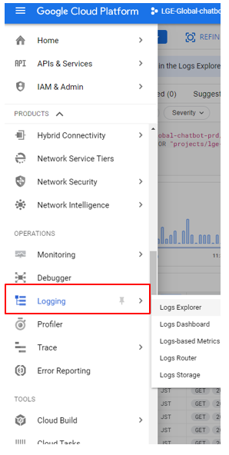
2) 로그 조회
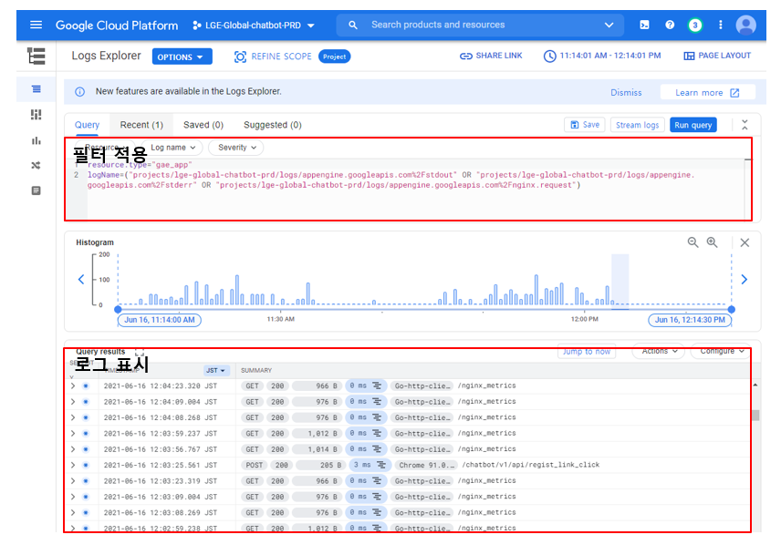
8. 중계 서버 – 챗봇 연동 방식

1. SMS 챗봇 프로세스
- 사용자 질의 시 중계 서버 -> 챗봇 서버로 hello_intent 호출
- 챗봇 서버 -> 중계 서버로 sessionId 및 토큰 발급
- 중계 서버는 발급받은 토큰 및 sessionId를 가지고 사용자 질의문을 chat_intent에 던짐
- 챗봇 서버 -> 중계 서버로 응답 반환
- 이후 SMS 사용자 – 중계 서버 – 챗봇 서버간 호출이 진행되며 API는 chat_intent만 사용

- 프로세스 특징
    - 중계 서버는 챗봇의 응답에 sessionId가 없다면 hello_intent를 호출하여 신규 대화를 시작한다.

    - 챗봇이 CS 이벤트 태그를 전달하면 미국을 제외한 국가는 중계 서버가 관리하고 있는 고정 Zendesk group의 상담원과 연결시킨다.

미국은 챗봇 서버에서 zendesk Group Code와 CS 이벤트 태그를 같이 전달해주어야 한다.

    - 라이브챗 연결 이후에는 SMS 사용자 – 중계 서버간 통신이 이루어지면 챗봇 서버는 빠지게 된다.

    - 중계 서버는 chat_intent를 호출할 때 가장 최근에 호출했던 hello_intent / chat_intent API의 응답에 포함된 토큰 정보를 활용한다.
9. 챗봇 로그 EAP 전송 프로세스
챗봇의 로그는 EAP에 전송되는 과정은 아래와 같아.
- Google 챗봇 -> AWS 중계서버 -> EDL (전사 데이터 레이크) on GCP -> 컨텍센터 데쉬보드 on GCP (Google Cloud Platform)
중계서버로 데이터가 재전달 되면 EDL에서 최근 3일내 업데이트 된 데이터만 ETL 배치로 가져간다
챗봇 -> AWS 중계 서버로 로그 데이터 전송은 하루 주기로 전송한다.
로그의 전송은 GCP의 Cloud Function(Cloud Run)과 Cron Scheduler를 활용한다.
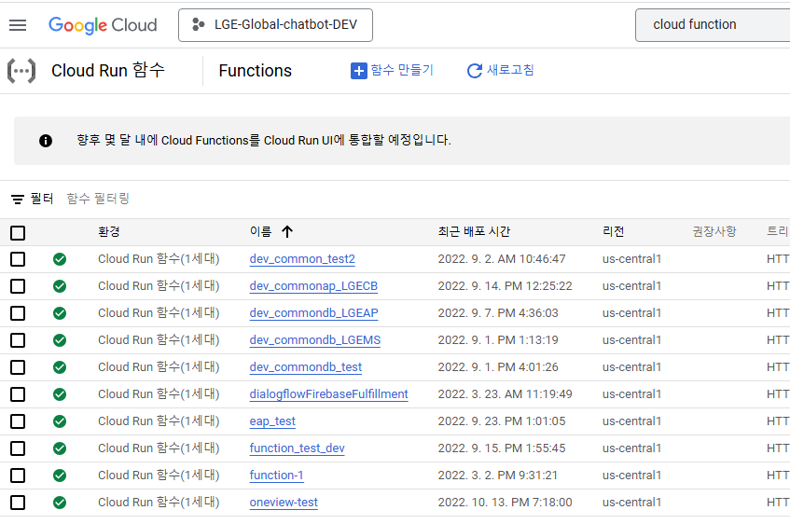 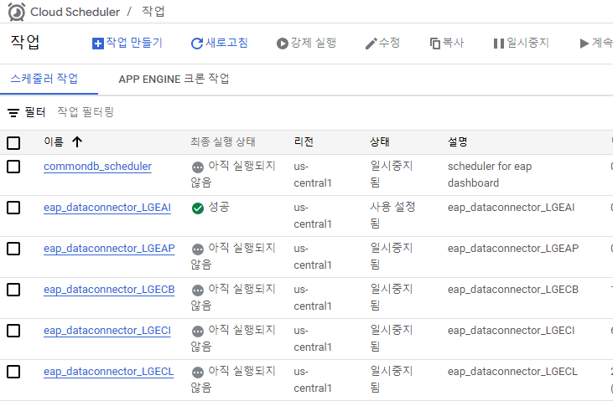
Cloud function의 동작 로그는 로그 탐색기에서 확인할 수 있다.
- resource.type=”cloud_function”
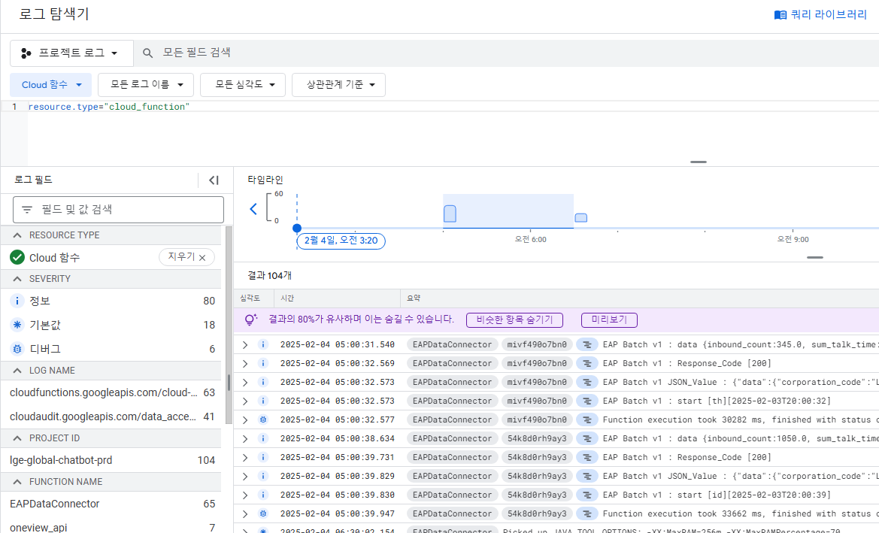
98. 참고 URL
미국 Whatsapp 개발 링크
https://api.whatsapp.com/send/?phone=15557092132&text&type=phone_number&app_absent=0
Looker Studio
Looker Studio
GPT 오케스트레이션 Swagger
http://34.160.18.124/docs#/orchestrator/stream_task_stream_post
** 접속을 원할 시 GPT 오케스트레이션 측에 IP접근 허용 요청 필요
Zendesk 개발 – 미국
https://lghelpus1619575933.zendesk.com/auth/v2/login/normal?return_to=https%3A%2F%2Flghelpus1619575933.zendesk.com%2F&theme=hc&locale=1&brand_id=360005531251&auth_origin=360005531251%2Cfalse%2Ctrue
Zendesk 개발 – 유럽
https://lghelpeurope1625458549.zendesk.com/auth/v2/login/signin?return_to=https%3A%2F%2Flghelpeurope1625458549.zendesk.com%2F&theme=hc&locale=1&brand_id=360002542380&auth_origin=360002542380%2Cfalse%2Ctrue
Zendesk 개발 – 아시아
https://lghelp1649919732.zendesk.com/auth/v2/login/signin?return_to=https%3A%2F%2Flghelp1649919732.zendesk.com%2F&theme=hc&locale=69&brand_id=5733359651353&auth_origin=5733359651353%2Cfalse%2Ctrue
Zendesk 개발 계정
https://docs.google.com/spreadsheets/d/1YThduZWJdN_b97kfpXz-wmIVzM4Lk4A5sw33zKmdoEM/edit?pli=1#gid=0
Zendesk Pdi 서버
https://docs.google.com/spreadsheets/d/1YThduZWJdN_b97kfpXz-wmIVzM4Lk4A5sw33zKmdoEM/edit?pli=1#gid=0
Zendesk Web messenger API
https://docs.google.com/spreadsheets/d/1YThduZWJdN_b97kfpXz-wmIVzM4Lk4A5sw33zKmdoEM/edit?pli=1#gid=0
Zendesk Sunshine Conversation API
https://docs.smooch.io/rest/#tag/Integrations
99. 담당자

담당자 | 회사명(팀명) | 업 무 | E-Mail | 휴대전화 | 비고
박웅영 | TPCG | 기획, 설계 | youngpark@tpcg.co.kr | 010-3009-0740 | 1.0
정근진 | TPCG | 설계, 개발 | keunjini@tpcg.co.kr | 010-4741-2838 | 1.0
박태록 | TPCG | 개발 | trpark@tpcg.co.kr | 010-2550-5388 | 1.0
박지준 | LGCNS | Global Chatbot PM | jijpark@lgcns.com |  | 1.0
이근학 | LGCNS | 챗봇 관련 직무 | phoibos@lgcns.com |  | 1.0
임현주 | LGCNS | 챗봇 관련 직무 | limhju@lgcns.com |  | 1.0
이오석 | Biztech | 설계, 개발 | Ohseok.lee@cnspartner.com |  | 2.0
이현성 | Biztech | 설계, 개발 | Hs.lee0130@cnspartner.com |  | 2.0
이혜지 | Biztech | 설계, 개발 | hyeji.lee@cnspartner.com |  | 2.0
김건우 | Biztech(외주) | 설계, 개발 | kgw9492@cnspartner.com |  | 3.0
김현석 | LG.com | 현장대리인 | hyeonseok.kim@cnspartner.com |  | Cnspartner
조승희 | GP1 (리뉴얼된 LG.com) | PM | seunghui.cho@lge.com |  | Lge
한재현 | GP1 | PM | jaehyun.han@lge.com |  | Lge
이형준 | GSFS 상담 | 모듈 리더 | upleehj@cnspartner.com |  | Cnspartner
임성묵 | GSFS 상담 | 모듈 개발자 | seongmuk.im@cnspartner.com |  | Cnspartner
홍재수 | GSCS | 개발자 | jshong83@cnspartner.com |  | Cnspartner
이동현 | 실시간 채팅 상담(Zendesk) | 개발자 | dhlee@gsnict.com |  | Gs 네오텍
오석주 | 중계서버 | 개발자 | sjoh@gsnict.com |  | Gs 네오텍
박재현 | chatGPT 오케스트라 | 개발자 | rock337@cnspartner.com |  | Cnspartner
백준호 | EAP 담당자 | EAP 담당자 | juno.baek@lge.com |  | LGE

